 **INSTITUTO SUPERIOR IDAT**

**Carrera Profesional Técnica: Análisis de Sistemas**

**UNIDAD DIDÁCTICA: Fundamentos de Programación**

**GUIA DE LABORATORIO/SEMANA 07**

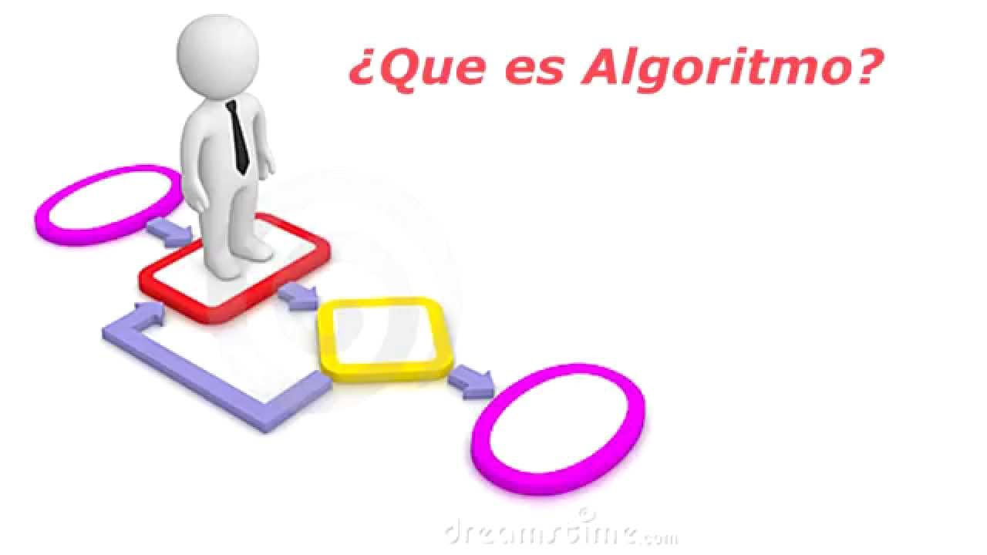

**Docente: Eder Ortiz Camacho**

**EJERCICIOS PRACTICOS:**

**Analizar los siguientes ejercicios de Repetitivas, representarlos mediante Pseudocodigos.**

1. **Hacer un algoritmo en Python para calcular la suma de los primeros cien números con un ciclo While.**
2. **Hacer un algoritmo en Python para determinar la media aritmética de una lista de 10 números positivos, se debe acabar el programa al ingresar un número negativo.**
3. **Algoritmo que lea números enteros hasta teclear 0, y nos muestre el máximo, de todos ellos. Piensa como debemos inicializar las variables.**
4. **Algoritmo que lea números enteros hasta teclear 0, y nos muestre el mínimo, de todos ellos. Piensa como debemos inicializar las variables.**
5. **Ingresar 10 números y solo mostrar la suma de los pares.**
6. **Ingresar 10 números y solo mostrar la suma de los impares.**
7. **Ingresar 10 números y solo mostrar la suma de los negativos.**